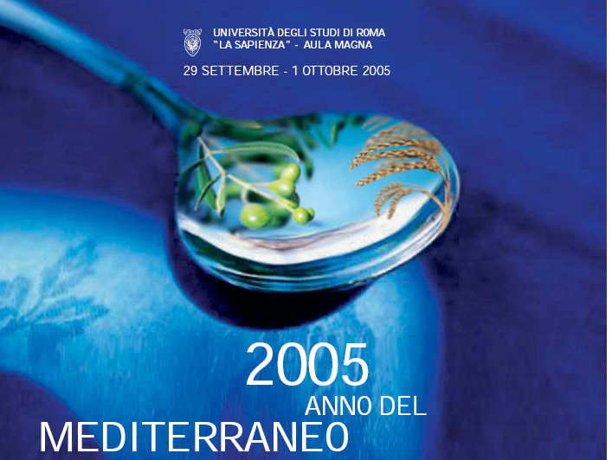



2005 Anno del Mediterraneo

29 SETTEMBRE – 1 OTTOBRE 2005
AULA MAGNA RETTORATO
UNIVERSITÀ DI ROMA “LA SAPIENZA”

CELEBRAZIONI UFFICIALI ITALIANE

PER LA GIORNATA MONDIALE DELL'ALIMENTAZIONE 2005

"AGRICOLTURA E DIALOGO INTERCULTURALE"

Patrocinio
Rappresentanza in Italia della Commissione Europea

Conferenza Internazionale  “ LA TRADIZIONE ALIMENTARE NELLE RELIGIONI MONOTEISTICHE DEL MEDITERRANEO”  29 Settembre - 30 Settembre 2005  Aula Magna, Università di Roma "La Sapienza" | III° Forum EuroMediterraneo  DIALOGHI  TRA LE CIVILTÀ E I POPOLI  DEL MEDITERRANEO  SULLE CULTURE ALIMENTARI  30 Settembre - 1 Ottobre 2005  Aula Magna, Università di Roma "La Sapienza"
EATING ART:
Esposizione
29 Settembre - 1 Ottobre 2005
Atrio, Aula Magna, Università di Roma "La Sapienza"
Mostra e Coreo Evento
1 Ottobre 2005, ore 20
Accademia Nazionale di Danza, Roma

CONFERENZA INTERNAZIONALE

“ LA TRADIZIONE ALIMENTARE NELLE RELIGIONI MONOTEISTICHE DEL MEDITERRANEO”

29 - 30 Settembre 2005
Aula Magna Rettorato
Università di Roma "La Sapienza"
Piazzale Aldo Moro 5
Roma

Presentata dall'Istituto di Scienza dell'Alimentazione
dell'Università degli Studi di Roma "La Sapienza"

Con il Patrocinio
Rappresentanza in Italia della Commissione Europea
Assessorato delle Politiche Educative e Scolastiche, Comune di Roma

La consapevolezza della relazione tra “cibo” e “cultura” nelle civiltà del Mediterraneo è la base per ricercare nuovi contributi tra culture diverse. Attraverso il dialogo sulle tradizioni alimentari contenute nelle "Scritture" delle religioni monoteistiche Ebraismo, Cristianesimo e Islamismo possono scaturire nuovi momenti di incontro.
La Conferenza Internazionale ha l'obiettivo di rafforzare la comprensione reciproca, la coesione sociale e l'integrazione interculturale, sensibilizzando l'opinione pubblica per il diritto per ciascun essere umano di alimentarsi secondo le proprie tradizioni. L'iniziativa prenderà anche in esame i problemi legati all'applicazione pratica delle diverse regole alimentari religiose nella ristorazione collettiva.
Ai lavori parteciperà la EuroMediterranean Network on Food Cultures, che da tempo opera presso l'Istituto di Scienza dell'Alimentazione dell'Università di Roma "La Sapienza".

Tematiche Principali
- Cibo e Cultura: Nutrire il Corpo per Educare la Mente
- Regole Alimentari nelle Tradizioni Scritte delle Religioni Monoteistiche Mediterranee
- Stile di Vita Mediterraneo e Globalizzazione del Mercato

Maggiori informazioni su: http://w3.uniroma1.it/scialim

III° Forum Euro-Mediterraneo

DIALOGHI
TRA LE CIVILTÀ E I POPOLI DEL MEDITERRANEO
SULLE CULTURE ALIMENTARI

30 Settembre - 1 Ottobre 2005
Aula Magna Rettorato
Università di Roma "La Sapienza"
Piazzale Aldo Moro 5, Roma

SOTTO L’ALTO PATRONATO DEL PRESIDENTE DELLA REPUBBLICA
e con il Patrocinio del
Ministero degli Affari Esteri
Ministero delle Politiche Agricole e Forestali
Rappresentanza in Italia della Commissione Europea

Presentato da
Fondazione Universitas Italica
Istituto di Scienza dell’Alimentazione, Università di Roma “La Sapienza”
EuroMediterranean Network on Food Cultures

In occasione del decennale della Dichiarazione di Barcellona, 1995-2005, il 3° Forum Euro-Mediterraneo sulle Culture Alimentari Mediterranee ha l’obiettivo di mettere in risalto il ruolo centrale e la valenza strategica trasversale del “cibo” nel contesto del terzo asse di sviluppo della dimensione sociale, culturale ed umana della Dichiarazione di Barcellona, al fine di favorire la comprensione tra culture e gli scambi tra le società civili. A termine dei lavori sarà emesso il documento finale sotto forma di "Dichiarazione di Roma".

Obiettivi

- Rafforzare il dialogo Euro-Mediterraneo sulla sicurezza alimentare e sull’internazionalizzazione in direzione della creazione nel 2010 della zona di libero scambio Euro-Mediterranea;

- Valorizzare le risorse locali e ridurre la crescente erosione della diversità del patrimonio culturale alimentare Mediterraneo;

- Proporre la cultura alimentare mediterranea con le sue molteplici diversità come fattore primario per lo sviluppo sostenibile del Mediterraneo, tenendo in considerazione le riforme europee della Politica Agricola Comune (PAC) e della Politica Comune della Pesca (PCP);

- Raccogliere il necessario consenso internazionale su una posizione comune sulla Dieta Mediterranea, come espressione delle diverse culture alimentari presenti nel Mediterraneo;

- Collaborare con la Fondazione Euro-Mediterranea Anna Lindh per il Dialogo tra le Culture, presso la Biblioteca d'Alessandria d'Egitto, per mettere in risalto l'importanza delle culture alimentari Mediterranee nel promuovere comprensione reciproca, cooperazione, e pace nell'intera area.

Maggiori informazioni su: http://w3.uniroma1.it/scialim e www.universitasitalica.it

Esposizione e Coreo-Evento Artistico
EATING ART

Padiglione Espositivo

29 Settembre -1 Ottobre 2005
ATRIO AULA MAGNA
UNIVERSITA' DI ROMA "LA SAPIENZA"
Piazzale Aldo Moro 5, Roma

Mostra d'arte e Coreo Evento Multimediale

1 Ottobre 2005
ACCADEMIA NAZIONALE DI DANZA
Largo Arrigo VII 5, Roma

Presentato da
Istituto di Scienza dell'Alimentazione dell'Università di Roma "La Sapienza"
Plexus International
Accademia Nazionale di Danza

Nell'atrio dell'Aula Magna dell'Università di Roma "La Sapienza", durante i lavori della Conferenza Internazionale "La Tradizione Alimentare nelle Religioni Monoteistiche Mediterranee" e del Forum EuroMed sulle Culture Alimentari, come un'attività culturale aperta al pubblico sarà allestito il padiglione espositivo “Eating Art”. Sarà realizzato come un viaggio testimonianza attraverso il patrimonio culturale alimentare italiano per evidenziare la salubrità dello stile di vita della Dieta Mediterranea. Tale attività si prefigge di essere un fattivo contributo a quanto recentemente auspicato dalla Commissione Europea per un azione comune sulla dieta, l'attività fisica e la salute.

L'iniziativa culturale è presentata come la continuazione del viaggio intrapreso dall'Arca del Well Being, presentata a Roma nel 1996 al Palazzo delle Esposizioni in occasione di "Eating Art/Get the Best From Your Food/ Food for All", evento speciale collaterale al Vertice Mondiale dell'Alimentazione della FAO.

Sabato 1 Ottobre alle ore 20, presso l'Accademia Nazionale di Danza "Eating Art" continuerà con una mostra d'opere di artisti di vari Paesi del Mediterraneo ed un intervento artistico multimediale a cura di Plexus International come chiusura del terzo atto dell’evento internazionale itinerante “Erosions and Renaissance” a cura di Plexus International dedicato a fermare l’erosione del patrimonio culturale mondiale.

Un coreo-evento finale a cura del coreografo Joseph Fontana concluderà l'iniziativa culturale.

Maggiori informazioni su: http://w3.uniroma1.it/scialim e www.plexusforum.net

